Johannesbad Holding SE & Co. KG

Arnulfstraße 37

80636 München

Pressekontakt:

**Isabel Zündorff**

**Leiterin Marketing & Unternehmenskommunikation**

Tel.: + 49 (0) 8531 23-2875   
E-Mail: isabel.zuendorff@johannesbad.com

www.johannesbad.de

25. April 2023

**Pressemitteilung**

**Neu in Ostbayern:**

**Kaltes Plasma lässt Wunden schneller heilen**

*Ein neues Wundzentrum an der Johannesbad Fachklinik Bad Füssing eröffnet Patienten mit schwierig verheilenden Wunden in Ostbayern völlig neue Behandlungsoptionen. / Johannesbad Fachklinik ist neues CPT Plasma-Kompetenzzentrum*

Bad Füssing – **Erstmals können künftig auch Patienten in Ostbayern von einer innovativen Technologie zur Wundheilung profitieren: Die Johannesbad Fachklinik in Bad Füssing (Kreis Passau) hat jetzt nach mehreren Monaten Vorbereitungszeit und Qualitätsaudits ihr neues Johannesbad-Wundzentrum offiziell eröffnet. „Zum Einsatz kommt dabei ein neuartiges Verfahren, das mit dem Deutschen und dem Bayerischen Innovationspreis ausgezeichnet ist und an Deutschlands führenden Kliniken wie der Charité in Berlin oder dem Universitätsklinikum Hamburg-Eppendorf verwendet wird: so genanntes kaltes Plasma“, sagt Karsten Fuchs, der Leiter der Johannesbad Fachklinik Bad Füssing.**

„Diese Erweiterung unseres Behandlungsspektrums ist eine gute Nachricht für viele Menschen in der Region, die an sehr langsam oder nicht heilenden Wunden leiden“, betont Johannesbad-Klinikchef Fuchs. Bundesweit seien bis zu drei Millionen Menschen von chronischen Wunden betroffen. „Unser neues Angebot kann Betroffenen in Ostbayern nun Hoffnung geben und neue Lebensqualität schenken“, sagt auch Oliver Kort, der Leiter Pflege und medizinische Dienste in der Fachklinik. Behandelt werden können in dem neuen Zentrum unter anderem Wundinfektionen mit multiresistenten Keimen, Dekubitus, Wundheilungsstörungen, nässende Geschwüre, offene Beine sowie das diabetische Fußsyndrom.

Was ist kaltes Plasma? Wenn einem Gas zusätzlich Energie zugeführt wird, geht dieses in den „vierten“ Aggregatzustand über – nach fest, flüssig und gasförmig folgt Plasma. Beispielsweise besteht die Sonnenoberfläche aus dieser sehr heißen Materie. Neu ist die Technologie zur Erzeugung von kaltem, gasförmigem Plasma, das auch hautverträglich ist. Erst damit wurde die Anwendung auf lebenden Zellen möglich. Kaltes Plasma hat bei chronischen Wunden eine Reihe an hervorragenden Eigenschaften: Es wirkt antimikrobiell, kann ein breites Spektrum an sogar multiresistenten Bakterien und Pilzen abtöten, die Neubildung von Gefäßen anregen und die Durchblutung verbessern. Außerdem fördert es die Heilung der Wunde und hilft, Entzündungen zu hemmen.

**Johannesbad als „CPT Plasma.Kompetenz.Zentrum“**

Das Unternehmen COLDPLASMATECH, eine Ausgründung des Leibniz-Instituts für Plasmaforschung e.V. in Greifswald, entwickelte die erste aktive Wundauflage zur Behandlung chronischer Wunden mittels kalten physikalischen Plasmas („Plasma-Patch“). Das Besondere: Über diese spezielle Auflage wird ionisiertes Gas auf die Wunde aufgebracht. Wo sonst zum Beispiel aufgetragene Salben von der Oberfläche aus wirken, beginnt der Heilungsprozess hier in der Tiefe. „Durch unsere spezielle Kooperation mit Coldplasmatech können wir jetzt als einziges CPT Plasma.Kompetenz.Zentrum im gesamten ostbayerischen Raum Patienten diese im weltweiten Vergleich absolut innovative Technologie anbieten“, so Klinikchef Fuchs. Die Kaltplasma-Technologie basiere auf jahrelanger anwendungsorientierter Forschung und Behandlungserfolge seien vielfach bestätigt. In einer umfangreicheren Studie mit 70 Patienten konnte beispielsweise an mit kaltem Plasma behandelten chronischen Ulzera – im Vergleich zu unbehandelten Wunden – eine Tendenz zur verbesserten Heilung bestimmt werden. In einem weiteren Anwendungsprojekt fanden Mediziner heraus: Mit Bakterien kolonisierte Wundflächen verkleinerten sich bei mit Plasma behandelten Wunden im Mittel um 88 Prozent.

**Erfolge bereits nach zwei Wochen**

Speziell geschulte Experten bieten im Johannesbad-Wundzentrum künftig eine innovative Individualtherapie mit kaltem Plasma zunächst ambulant, später eventuell auch stationär an. Zwei Johannesbad-Mitarbeiterinnen absolvierten in den vergangenen Monaten erfolgreich eine anspruchsvolle Weiterbildung zur „Fachtherapeutin Wunde“: Christina Kollmeier, medizinische Fachangestellte und Olga Matviienko, Gesundheits- und Krankenpflegerin.

Patienten werden dabei zweimal pro Woche schmerzarm versorgt – mit möglichen ersten sichtbaren Erfolgen bereits nach zwei Wochen. Die Behandlung selbst dauert dabei nur zwei Minuten. Das Ziel: Die Wunden sollen nicht nur professionell gepflegt werden, sondern nachhaltig abheilen.

**Der Weg zur Behandlung**

Wie können Betroffene künftig von dem neuen Angebot profitieren? Grundsätzlich gilt: Das CPTpatch ist erstattungsfähig. Die Kostenübernahme muss vor Beginn der Wundbehandlung genehmigt sein. Patienten reichen dazu zunächst einen Antrag auf Kostenübernahme zur Förderung des Wundverschlusses mittels COLDPLASMATECH CPTpatch (Kaltplasmatherapie) ein. Der Arzt bescheinigt die Notwendigkeit der Coldplasma-Therapie und stellt ein entsprechendes Rezept aus. „Nach Genehmigung der Kostenübernahme durch den Kostenträger und Abgabe des Rezepts im Johannesbad-Wundzentrum durch den Patienten oder die Patientin können wir umgehend mit der Kaltplasmatherapie beginnen“, so Oliver Kort, der Leiter Pflege und medizinische Dienste in der Fachklinik. Weitere Informationen erhalten Interessierte unter

www.johannesbad-wundzentrum.com oder Tel. 08531/23-245.

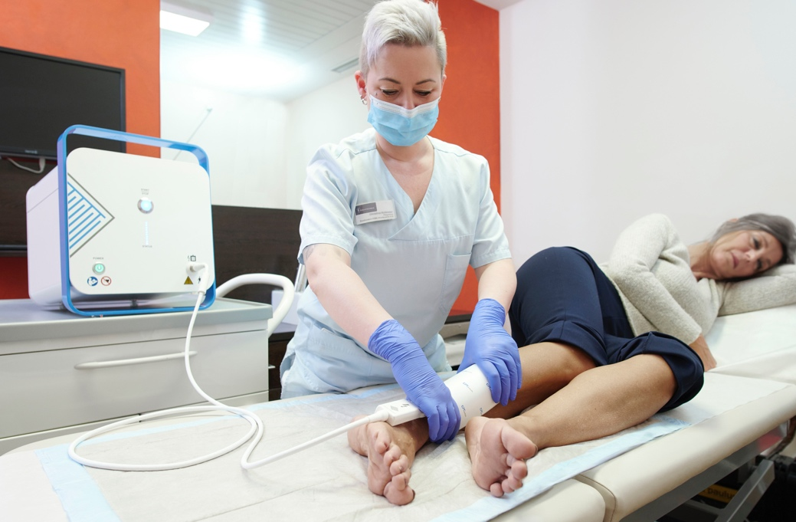

*Wundbehandlung am Fuß im neuen Johannesbad-Wundzentrum durch Christina Kollmeier, Fachtherapeutin Wunde. Foto: Johannesbad Gruppe*

*Ein Bild, das Person, Im Haus, Wand, Spiel enthält.
*

*Wundbehandlung am Steißbein im neuen Johannesbad-Wundzentrum. Foto: Johannesbad Gruppe*

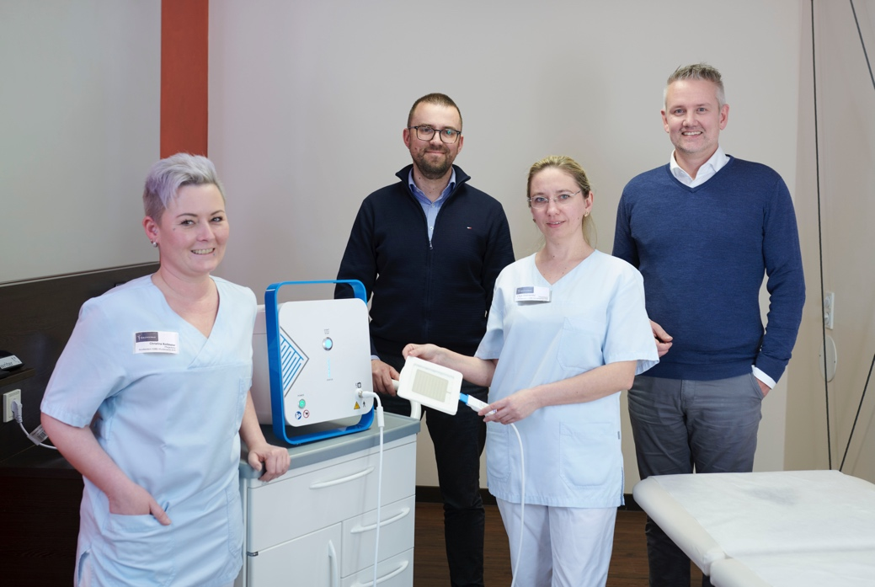

*Offizielle Eröffnung des neuen Johannesbad-Wundzentrums in der Johannesbad Fachklinik Bad Füssing (von links): Christina Kollmeier (med. Fachangestellte, jetzt zusätzlich Fachtherapeutin Wunde), Oliver Kort (Leiter Pflege und med. Dienste), Olga Matviienko (Gesundheits- und Krankenpflegerin, jetzt zusätzlich Fachtherapeutin Wunde), Karsten Fuchs (Klinikleiter Johannesbad Fachklinik Bad Füssing). Foto: Johannesbad Gruppe*

***Über die Johannesbad Gruppe***

*Die familiengeführte Johannesbad Gruppe umfasst die Geschäftsbereiche Medizin, Zahnmedizin, Hotellerie sowie Fort-, Aus- & Weiterbildung. Dafür engagieren sich in 26 Einrichtungen rund 2.400 Mitarbeiter und Mitarbeiterinnen, die einen Umsatz von etwa 150 Millionen Euro erwirtschaften. Ausgehend von der 1964 eröffneten Johannesbad Therme gehört die Gruppe heute zu den Top Ten der Reha-Anbieter in Deutschland. Für weitere Informationen besuchen Sie www.johannesbad.com*